|  |  |
| --- | --- |
| K OKAMŽITÉMU VYDÁNÍ | Obrázek obsahující text, klipart  Popis vygenerován automaticky |

Logo s textem a plameny

Obsah vytvořený umělou inteligencí může být nepřesný.

**VYDEJTE SE NA CESTU ČASEM A ZACHRAŇTE JAPONSKO V KOEI TECMO’S *NIOH 3* – VYCHÁZÍ 6. ÚNORA 2026!**

*Nový příběhový trailer a zákulisní videa právě odhalena.*

*Hráči si nyní mohou hru předobjednat na konzoli PlayStation®5 a v obchodě Steam®.*

**Hertfordshire,** **24. září 2025** – Dnes společnost KOEI TECMO Europe a vývojář Team NINJA oznámili, že ***Nioh 3***, nejnovější díl temné samurajské akční RPG série, vyjde 6. února 2026 na PlayStation®5 a Windows PC prostřednictvím obchodu Steam®. Na oslavu spuštění předobjednávek* na obou platformách byl zveřejněn příběhový trailer režírovaný Shinji Higuchim, který představuje děj, na kteří se fanoušci mohou těšit, spolu s novými detaily o postavách a herních systémech.

[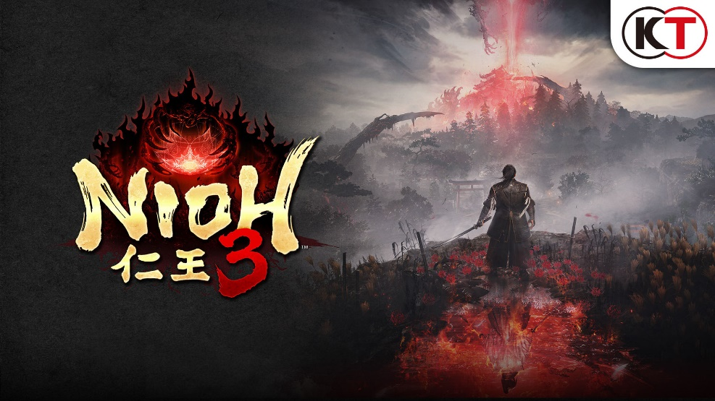](https://youtu.be/WCWrQbn4Uvk)

[Podívejte se na trailer k oznámení data vydání ***Nioh 3*** na YouTube](https://youtu.be/WCWrQbn4Uvk)

V ***Nioh 3*** se hráči ujímají role Tokugawy Takechiyo, který stojí na prahu toho stát se dalším šógunem během bouřlivého období Sengoku v Japonsku. Ve stínech však číhá jeho mladší bratr, Tokugawa Kunimatsu, pohlcený nenávistí k bratrovu nástupnictví, který spřádá plán, jak ho svrhnout. Posílen zlou mocí vede hordu jókaijů do nelítostného útoku na Takechiya, čímž náhle ukončí éru míru a uvrhne Japonsko do pekla. Pod vedením tajemné síly svého ochránce, ducha Kusanagiho, Takechiyo překračuje čas, aby přežil v království na pokraji zkázy a stal se šógunem.

Příběh hry ***Nioh 3*** se odehraje v ještě větším měřítku než jakákoli jiná hra v historii série. Hráči navštíví různá období a regiony, včetně hradu Edo a provincie Tōtōmi během období Sengoku (již hratelných v Alpha demu), stejně jako nově představené Kjóto – hlavní město období Heian. Každou éru bude možné svobodně prozkoumávat v otevřeném prostředí s nádhernými a odlišnými lokacemi. Na své nebezpečné cestě, během níž se snaží zmařit spiknutí svého bratra, Takechiyo narazí na rozmanité jókaie a další mocné nepřátele a zároveň se postaví výzvám Crucible.

Během dobrodružství hráči potkají různé historické postavy z odlišných epoch, včetně Shingeny Takedy, Yoshitsune Minamota a Yoritoma Minamota. Na cestě se Takechiyo střetne také s postavami, které fanoušci dobře znají – Hattori Hanzo, Honda Tadakatsu a Saito Fuku. Herci Tao Tsuchiya a Kanata Hongo propůjčili svůj talent postavám ve hře ***Nioh 3*** – Tsuchiya ztvární Himiko, tajemnou královnu Jamatai-koku, a Hongo se představí jako Kunimatsu Tokugawa. K této příležitosti byla vydána dvě zákulisní videa.

[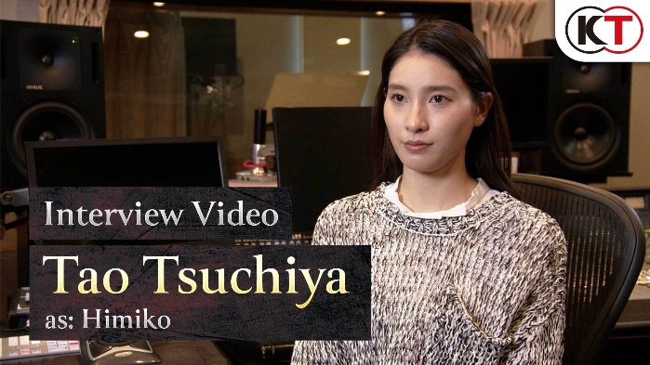](https://youtu.be/IpfKm-ml-DI) [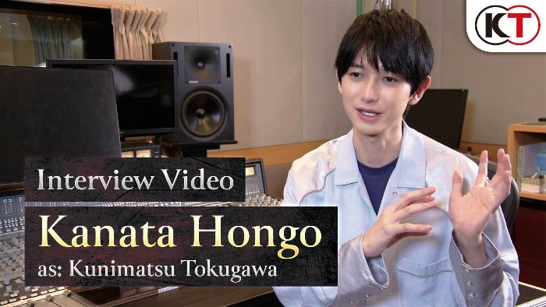](https://youtu.be/eC0W7UF0P_Y)

Objevte na YouTube zákulisní video z ***Nioh 3***, kde se objeví

[Tao Tsuchiya](https://youtu.be/IpfKm-ml-DI) (Himiko) a [Kanata Hongo](https://youtu.be/eC0W7UF0P_Y) (Kunimatsu Tokugawa)

Kromě **standardní edice** si hráči mohou digitálně předobjednat také edici **Digital Deluxe Edition** nebo si samostatně zakoupit Season Pass. K dispozici je také **SteelBook® edice**, která obsahuje základní hru a dva exkluzivní bonusová DLC. Všechny verze hry navíc přináší bonus za včasný nákup**, který bude možné uplatnit v obchodě PlayStation™ Store a Steam® – a to po omezenou dobu po vydání hry.

***Nioh 3*** je aktuálně ve vývoji a jeho vydání je naplánováno na 6. února 2026 na PlayStation®5 a na Windows PC přes Steam®. Hra nabídne japonský a anglický dabing s texty v angličtině, francouzštině, italštině, němčině a španělštině.

[PRESS KIT](https://drive.google.com/drive/folders/18-TLxFWQTSmmMPMWGdLRHRP3EuRYewIS?usp=drive_link)

*Digitální předobjednávky v oblastech SAE, Austrálie a Nový Zéland budou dostupné později. Hráči si hru mohou přidat do seznamu přání na konzoli PlayStation®5 a v obchodě Steam® na Windows PC a obdrží oznámení, jakmile budou předobjednávky v jejich zemi k dispozici.

**Bonus za včasný nákup bude dostupný pro všechny hráče, kteří si hru pořídí do 19. února 2026. Mějte prosím na paměti, že bonusy se mohou stát dostupnými k zakoupení nebo bezplatně jako dodatečný obsah (add-on) pro tento titul i v pozdějším období.

**Související odkazy**

Oficiální webová stránka ***Nioh 3***: <https://teamninja-studio.com/nioh3/uk/>

Kanál X studia Team NINJA: <https://x.com/TeamNINJAStudio>

Oficiální stránka na PlayStation™ Store: <https://store.playstation.com/en-gb/concept/10014010>

Oficiální stránka v obchodě Steam®: <https://store.steampowered.com/app/3681010>

YouTube kanál KOEI TECMO Europe: <https://www.youtube.com/@KOEITECMOEUROPE>

Facebookový kanál KOEI TECMO Europe: <https://www.facebook.com/koeitecmogames>

Instagramový kanál KOEI TECMO Europe: <https://instagram.com/koeitecmoeurope>

Kanál X KOEI TECMO Europe: <https://twitter.com/koeitecmoeurope>

KOEI TECMO Europe Discord server: <https://discord.gg/kteurope>

###

**ABOUT KOEI TECMO EUROPE LTD.**

KOEI TECMO EUROPE LTD. is a publisher of interactive entertainment software for current generation consoles, handhelds and digital download content based in Letchworth, Hertfordshire, UK. The company is a wholly owned subsidiary of KOEI TECMO HOLDINGS CO., LTD., headquartered in Yokohama, Japan. KOEI TECMO’s best known for their signature ‘one versus thousands’ Warrior’s series, the fan-favourite NINJA GAIDEN and fighting entertainment title DEAD OR ALIVE. Through collaboration with strong existing franchises, such as A.O.T. Wings of Freedom (Attack on Titan), has brought fan-favourite shows to life in video game form. The company’s desire for innovation and diversity has seen the creation of the critically acclaimed dark-samurai action title Nioh, which takes on new and unique gameplay styles. The company’s acquisition of Gust, developer of a variety of heart-warming titles, has seen their flagship Atelier series span generations of consoles and fans alike. More information about KOEI TECMO EUROPE LTD and its products can be found at [www.koeitecmoeurope.com](http://www.koeitecmoeurope.com/)

©KOEI TECMO GAMES CO., LTD. All rights reserved. Team NINJA is a trademark of KOEI TECMO GAMES CO., LTD. The KT logo is a trademark of KOEI TECMO HOLDINGS CO., LTD.

©2025 Valve Corporation. Steam and the Steam logo are trademarks and/or registered trademarks of Valve Corporation in the U.S. and/or other countries.

©2025 Sony Interactive Entertainment LLC. "PlayStation Family Mark", "PlayStation", "PS5 logo", "PS5", "PlayStation Shapes Logo" and "Play Has No Limits" are registered trademarks or trademarks of Sony Interactive Entertainment Inc.

**Kontakty pro tisk**

better. gaming: [jakub.smolak@bettergaming.pro](mailto:jakub.smolak@bettergaming.pro)

KOEI TECMO Europe: [pr@koeitecmo.co.uk](mailto:pr@koeitecmo.co.uk)